EKAMOH
ÉCOLE KABBALE DE MOSHE D’HAÏTI
PRATIQUE D’ALEPH
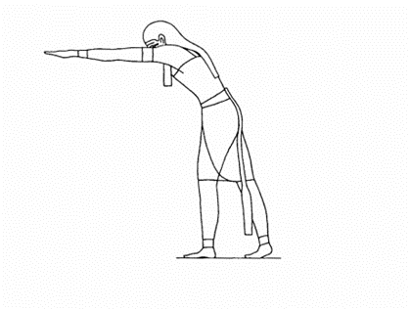
RÉPARATION DU ROYAUME

LE RITUEL PETIT PENTAGRAMME DE RENVOI A LA TERRE EXPLIQUÉ.

« Par la parole et les gestes tout se manifeste »
Rituel du petit pentagramme de renvoi à la terre. (LBRP)

Introduction du rituel.

Il existe un rituel très utilisé qui utilise le symbole du Pentagramme comme un moyen général pour bannir et invoquer les forces élémentales. Ce rituel est appelé le rituel mineur du pentagramme. Cependant, il ne faut pas simplement le considérer comme un simple moyen d'invoquer ou de bannissement, car il est vraiment la pierre du Sage et incorporé dans sa structure une formule hautement magique d’Auto-initiation. C'est, à toutes fins pratiques, un rituel d'initiation personnelle.

Ce rituel est donné aux EKAMINSTES comme un moyen de les mettre en contact avec les forces invisibles de la nature et les apprendre à diriger ces forces élémentales.

Les utilisations du rituel du pentagramme :

Ouvrir et fermer toute œuvre magique. Le rituel du petit pentagramme peut être utilisé pour ouvrir et fermer n'importe quel travail magique ou mystique, tel qu’une cérémonie ou méditation.
En tant qu'exorcisme, le rituel mineur de bannissement du pentagramme peut être utilisé par l’EKAMISTE comme protection contre le magnétisme impur, et comme une forme pratique d'exorcisme pour éliminer les pensées obsessionnelles ou perturbantes.
À cet égard, l’EKAMISTE devrait d’abord formuler une image mentale de l’obsession ou la pensée troublante, alors il/elle devrait projeter l'image à l'extérieur de son Aura avec le signe de projection (signe d’Horus).
Quand l'image est à environ trois pieds de distance, l’EKAMISTE devrait donner le signe de silence (signe d'Harpocrate) pour empêcher l'image de retourner à lui/elle.

Sur l'image de l'obsession ou de la pensée troublante, à l’est du temple, l’EKAMISTE devrait alors exécuter le rituel LBRP pour désintégrer l'image. Voir l’image, dans les yeux de son esprit, dissoudre de l'autre côté du cercle enflammé qui est formulé par le LBRP.

Le signe d’Horus Le signe de d’Harpocrate

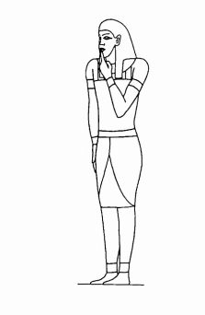
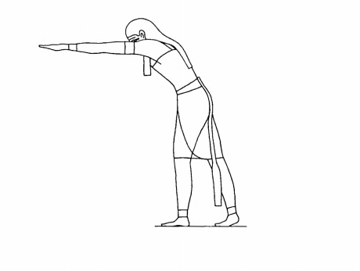

Effectuer la croix balistique

1. Touchez le front, dites Atah.
2. Pointez l’index à terre, dites Malkuth.
3. Touchez l'épaule droite, dites ve-Geburah.
4. Touchez l'épaule gauche, dites ve-Gedulah.
5. En joignant les deux mains sur la poitrine, dites le-Olam, AMEN.

Face à l’est, utilisez l’index de la main droite, pour tracer un grand pentagramme de bannissement de la terre de couleur bleu.
Chargez-le avec le signe d’Horus au centre du pentagramme et faites vibrer
“YHVH”. Gardez le bras tendu et tracez une ligne de lumière blanche et tournez-vous vers le Sud. (Ne laissez jamais tomber le bras.)

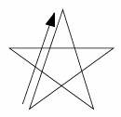

Face au Sud, utilisez l’index de la main droite, pour tracer un grand pentagramme de bannissement de la terre de couleur bleu.
Chargez-le avec le signe d’Horus au centre du pentagramme et faites vibrer « ADONAI ». Gardez le bras tendu et tracez une ligne de lumière blanche et tournez-vous vers l’Ouest.

Face à l’Ouest, utilisez l’index de la main droite, pour tracer un grand pentagramme de bannissement de la terre de couleur bleu.
Chargez-le avec le signe d’Horus au centre du pentagramme et faites vibrer
« EHEIH » Gardez le bras tendu et tracez une ligne de lumière blanche et tournez-vous vers NORD.

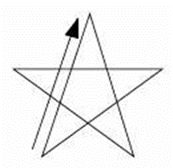

Face au Nord, utilisez l’index de la main droite, pour tracer un grand pentagramme de bannissement de la terre de couleur bleu.
Chargez-le avec le signe d’Horus au centre du pentagramme et faites vibrer
« AGLA ». Gardez le bras tendu et tracez une ligne de lumière blanche et tournez-vous enfin vers l’EST.

Face à l'Est, étendez les deux bras en forme de croix et dites :
"devant moi RAPHAEL". Visualisez devant vous le grand
Archange de l'air s'élevant des nuages ​​avec sa robe jaune et violette, portant une baguette de caducée.

Derrière vous, visualisez une autre silhouette et dites "Derrière moi GABRIEL".
Voyez l'Archange sortir de la mer comme la déesse Vénus, vêtue d'une robe bleue et orange, un graal à la main.

Voyez à votre droite une autre silhouette en robe rouge et verte enflammée, portant une Épée Dites "À ma droite, MICHAEL.

Voir un autre grand Archange à votre gauche, qui se lève de la végétation de la Terre en robe de citrine, d’olive, de roux et de noir tenant des tiges de
blé mûri.

Dites: "À ma gauche, URIEL.
(Dites :) "devant moi enflamme le pentagramme, et derriere moi
brille l'étoile à six rayons. "

Répétez la Croix kabbalistique.

Remarque : Il y a beaucoup de gens qui vont effectuer ce rituel qui ont des problèmes de visualisation. Si vous avez du mal à voir les images justes, Sachez dans votre esprit qu’elles sont là.

Par exemple, prenons les pentagrammes, bien que vous ne puissiez pas voir les lignes ou la couleur brillante bleue, affirmez-vous simplement qu’elles sont là. Certains d’entre vous auront d’autres problèmes comme ne pas pouvoir ressentir les énergies. Ne vous inquiétez pas, c'est courant. Une des raisons pour laquelle cela peut se produire est que vous n’êtes pas habitué au rituel, et que les énergies qu’il invoque peuvent vous être trop étrangères. C'est juste. Il faut du temps et de la persévérance pour y remédier.

Sur une note plus positive, ceux qui se considèrent comme "engourdis" seront heureux de savoir que sur une longue période de réalisation quotidienne du LBRP, votre sphère de sensations s’habitue lentement mais sûrement aux énergies. Alors quand vous aurez un état d'ouverture, vous pourrez alors juger par vous-même que la présence des Archanges est vraiment incontestable.

Dans ses performances, l’EKAMISTE trace un cercle de protection, tandis que son imagination est la formulation d'un cercle de feu astral dans lequel poursuit son travail. A l’Est, Ouest, Sud et Nord de ce cercle, voir les 4 pentagrammes bleus enflammés.

Comme ces pentagrammes sont formés dans les airs, tous les efforts doivent être faits pour leur donner vitalité et réalité.

L’exécution aveugle de ce rituel, comme c’est le cas pour tous les aspects théurgiques, est assez inutile et est une perte de temps et d'énergie.

L'imagination devrait être stimulée pour créer ces pentagrammes dans le plan astral, de sorte qu’à travers les lignes lumineuses et puissantes, représentatives de l’être spirituel, aucune entité du bas astral n’ose se frayer un chemin.

Il faut que l’EKAMISTE s’assure qu’il n’abaisse pas les bras après avoir tracé un pentagramme en l'air. Le cercle doit être complet, continué dans une ligne ininterrompue de Pentagramme à Pentagramme.

L'étoile flamboyante à cinq branches est comme l'épée flamboyante qui a exclu Adam du paradis édénique. Les quatre archanges, les régents spirituels des quatre éléments sont ensuite invoqués pour légitimer le travail, le pouvoir spirituel, le cercle de protection et encore les pentagrammes dans lesquels l’EKAMISTE est enfermé.

La dernière phrase du rituel déclare que les Pentagrammes sont enflammés autour de lui et invoque à nouveau le saint Ange gardien afin que l'opération soit scellée par la lumière divine.

L’un des résultats les plus significatifs et importants de ce rituel, à juste titre effectué, indique le nettoyage de l’ensemble de la sphère aurique de la personnalité.

Un peu de pratique peut nous démontrer comment l'effet est exquis. Il devrait y avoir un sens clair, sans équivoque dans sa manifestation, comme de la propreté, même de la sainteté, comme si tout l'être était doux, mais complètement purgé, et que chaque élément impur avait été dispersé et annihilé.

C’est comme plonger dans un courant chaud au milieu de l'été.

La logique de son action dépend de la purification des constituants de la nature de l’EKAMISTE. Chaque molécule, chaque cellule astrale, mentale et Physique est concernée, dans la mesure où la base de chaque principe est fondée dans des centres d'énergie et de force spirituelle.

